**<상세 수행내용>**

|  |  |  |  |  |  |
| --- | --- | --- | --- | --- | --- |
|  |  | **작성자**  **(학번,이름)** | 2013184019 유 재용 | **팀명** | Fancy Planet |
| **주차** | 14주차 | **기간** | 2018.4.09 ~ 2017.4.15 | **지도교수** | 이 형구 (서명) |
| **이번주 한일** | 1. 클라이언트와 연동 2. 캐릭터 리소스 탐색 | | | | |

-각 클라이언트끼리 통신

다른 클라이언트의 접속 및 패킷 인지 가능.(콘솔을 통해 로비 씬을 위한 레디상태 미리 구현)

아직 다른 클라이언트의 접속에 따른 랜더처리는 안한 상태.

서버에 타이머 클래스 제작. 아직 인게임 진행이 불가능하므로 패킷으로 송신은 안하는 상태.

캐릭터 이동에 따른 행렬 계산을 클라이언트에서 진행중 -> 서버로 이식을 시도했으나 피직스 객체를 통한 행렬 계산을 해야 하므로 생각보다 지체될 듯.(당분간은 클라이언트에서 행렬 계산 후 서버를 통해 다른 클라이언트에게 통신함)

-리소스 탐색

팀원이 3개의 캐릭터를 나눠서 구현하기로 계획

내가 맡은 원시종족에 대한 리소스 탐색(에셋스토어)

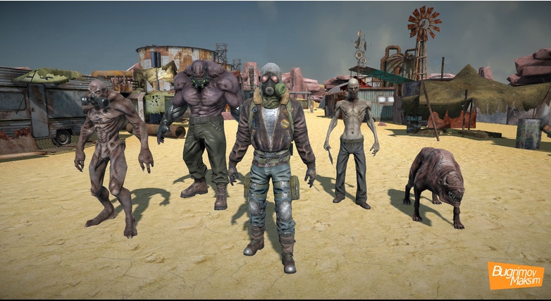

Youtube : https://www.youtube.com/watch?v=gI2TGNRLQRY

|  |  |  |  |
| --- | --- | --- | --- |
| **문제점 정리** |  | **해결방안** |  |
| **다음주차** | 15주차 | **다음기간** | 2018.4.16 ~ 2017.4.22 |
| **다음주 할 일** | 1. 다른 클라이언트 접속에 따른 랜더처리 2. 인게임 이외의 씬에 대한 구상 3. 클라이언트와 서버 연동(계속) 4. 리소스(모델) 탐색 – 유니티 앱스토어.(계속) | | |
| **지도교수**  **Comment** |  | | |